Activité en classe

A celui qui répondra le plus rapidement !

Faites des équipes et demandez à quoi correspondent les parties de l’armure.

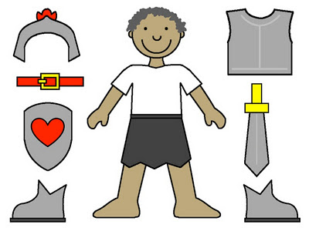

• Ceinture : la vérité
• Cuirasse : la justice
• Sandales : le zèle pour annoncer de la Bonne Nouvelle
• Bouclier : la foi
• Casque : le salut
• Epée : l’Esprit, la Parole de Dieu

